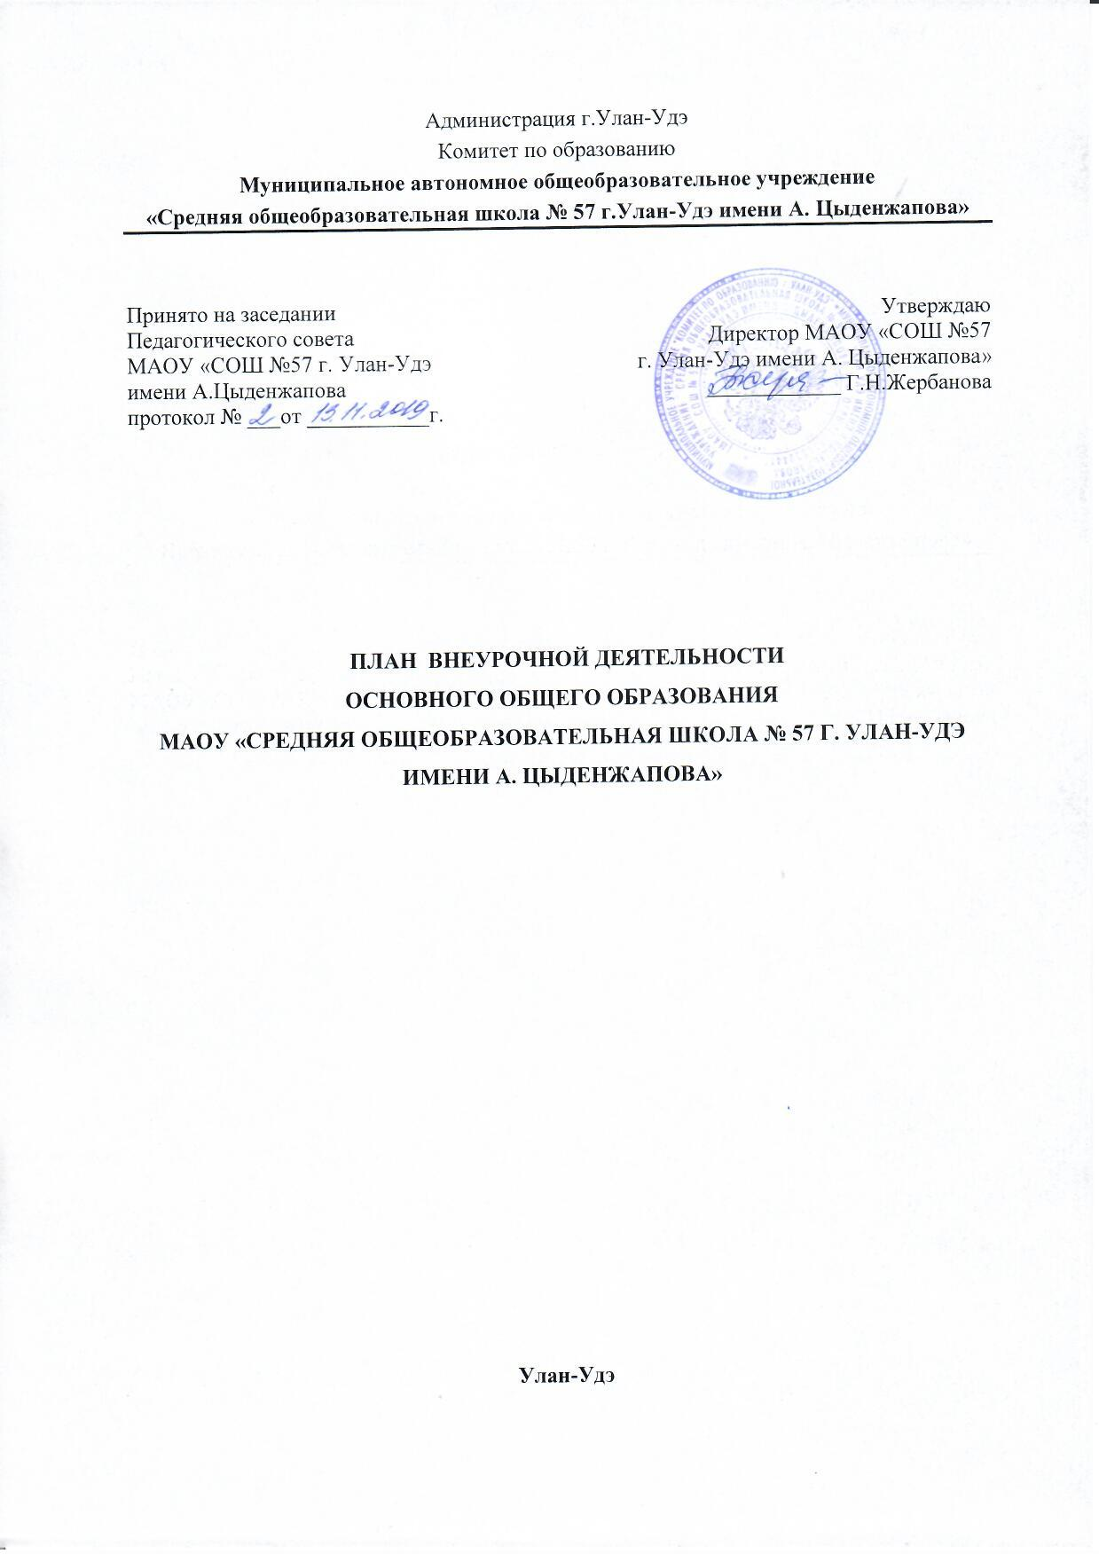

**1 Общие положения**

1. План внеурочной деятельности МАОУ «Средняя общеобразовательная школа №57 г. Улан-Удэ имени А. Цыденжапова» регламентирует цели, задачи, направления, формы организации внеурочной деятельности, в условиях реализации федеральных государственных образовательных стандартов.

Внеурочная деятельность - это образовательная деятельность, осуществляемая в формах, отличных от классно-урочной, и направленная на достижение планируемых результатов освоения основной образовательной программы общего образования (Письмо Минобрнауки России от 12 мая 2011г. №03-296).

Общее образование - вид образования, который направлен на развитие личности и приобретение в процессе освоения основных общеобразовательных программ знаний, умений, навыков и формирование компетенции, необходимых для жизни человека в обществе, осознанного выбора профессии и получения профессионального образования (п.11 ст.2 Федерального закона от 29.12.2012 № 273-ФЗ «Об образовании в Российской Федерации).

Внеурочная деятельность является неотъемлемой и обязательной частью основной образовательной программы общего образования, позволяющей реализовать требования ФГОС в полной мере.

План внеурочной деятельности - обязательный элемент организационного раздела основной общеобразовательной программы МАОУ «Средняя общеобразовательная школа №57г. Улан-Удэ имени А. Цыденжапова». Реализация плана внеурочной деятельности осуществляется через курсы внеурочной деятельности.

1. Настоящий план внеурочной деятельности разработан в соответствии с документами:

* Федеральным законом от 29.12.2012 № 273-ФЗ «Об образовании в Российской Федерации»;
* Федеральный государственный образовательный стандарт начального общего образования (утв. приказом Минобрнауки России от 06.10.2009 №373, с изменениями от 26.11.2010 № 1241, 22.09.2011 № 2357, 18.12.2012 №1060, 29.12.2014 № 1643, 31.12.2015 №1576) (далее-ФГОС НОО);
* Федеральный государственный образовательный стандарт основного общего образования (утв. приказом Минобрнауки России от 17.12.2010 №1897, с изменениями от 29.12.2014 №1644, 31.12.2015 №1577 ) (далее-ФГОС ООО);
* Федеральный государственный образовательный стандарт среднего (полного) общего образования (утв. приказом Минобрнауки России от 17.05.2012 №413, с изменениями от 29.12.2014 №1645, 31.12.2015 №1578 (далее-ФГОС СОО);
* Порядок организации и осуществления образовательной деятельности по основным общеобразовательным программам – программам начального общего, основного общего и среднего общего образования (Приказ Минобрнауки России от 30.08.2013 №1015 (далее- Порядок 1015);
* СанПин 2.4.2.2821-10 «Санитарно-эпидамиологические требования к условиям и организации обучения в общеобразовательных учреждениях» (от 29.12.2010 №189 в редакции изменений № 3, утвержденных постановлением Главного государственного санитарного врача Российской Федерации от 24.11.2015 №81);
* «Об организации внеурочной деятельности при введении государственного образовательного стандарта общего образования» (Письмо Минобрнауки России от 12.05.2011 №03-296)
* Методические рекомендации по уточнению понятия и содержания внеурочной деятельности в рамках организации основных общеобразовательных программ, в том числе в части проектной деятельности (Письмо Минобрнауки России от 18.08.2017 №09-1672)
* Методические рекомендации по организации образовательной деятельности при реализации основных общеобразовательных программ общего образования в общеобразовательных организациях Республики Бурятия в 2019-2020 учебном году (Письмо Минобрнауки Республики Бурятия от 07.08.2019 №02-11/3218)

2 Цель и задачи, функции организации внеурочной деятельности основного общего образования

2.1. Целью внеурочной деятельности является обеспечение достижения планируемых результатов освоения основной образовательной программы основного общего образования за счет расширения информационной, предметной, культурной среды, в которой происходит образовательная деятельность, повышения гибкости ее организации.

2.2 Задачи организации внеурочной деятельности:

* способствовать приобретению образовательных результатов, направленных на формирование первичных представлений о гражданственности и патриотизме;
* формировать нравственные чувства и этическое сознание, формировать творческое отношение к учению, труду, жизни,
* формировать ценностное отношение к здоровью и здоровому образу жизни;
* формировать бережное отношение к природе, окружающей среде;
* формировать представление об эстетических идеалах и общечеловеческих ценностях;
* развивать проектную и исследовательскую деятельность.

2.3. Цель организации внеурочной деятельности на уровне основного общего  
образования: реализация индивидуальных потребностей обучающихся путем  
предоставления выбора широкого спектра занятий, направленных на развитие детей.

2.4. Цели и задачи внеурочной деятельности определяют её основные функции в основной школе:

-образовательная - обучение ребенка по дополнительным образовательным программам, получение им новых знаний;

-воспитательная - обогащение и расширение культурно-нравственного уровня учащихся;

- креативная-создание гибкой системы для реализации индивидуальных творческих интересов личности;

- компенсационная — освоение ребенком новых направлений деятельности, углубляющих и дополняющих основное (базовое) образование и создающих эмоционально значимый для ребенка фон освоения содержания общего образования, предоставление ребенку определенных гарантий достижения успеха в избранных им сферах творческой деятельности;

- профориентационная — формирование устойчивого интереса к социально значимым видам деятельности, содействие определению жизненных планов ребенка, включая предпрофессиональную ориентацию;

- интеграционная - создание единого образовательного пространства школы;

- социализациия - освоение ребенком социального опыта, приобретение им навыков воспроизводства социальных связей и личностных качеств, необходимых для

жизни;

- самореализация - самоопределение ребенка в социально и культурно

значимых формах жизнедеятельности, проживание им ситуаций успеха, личностное

саморазвитие.

3 Направления, формы организации внеурочной деятельности

3.1.В МАОУ «Средняя общеобразовательная школа №57г. Улан-Удэ имени А. Цыденжапова» внеурочная деятельность реализуется по следующим направлениям:

* спортивно-оздоровительное;
* обще интеллектуальное;
* духовно-нравственное;
* социальное;
* общекультурное(художественно-эстетическое)

3.2.В школе реализуетсяоптимизационная модель внеурочной деятельности на основе оптимизации всех внутренних ресурсов школы предполагает, что в ее реализации принимают участие педагогические работники школы.

3.3. Основная идея модели: создание педагогических условий развивающей среды для воспитания и социализации обучающихся во внеурочной деятельности.

3.4. План внеурочной деятельности для класса/параллели определяется в конце предыдущего учебного года.

План внеурочной деятельности определяет состав и структуру направлений, формы  
организации, объем внеурочной деятельности для обучающихся при получении основного  
общего образования с учетом интересов обучающихся и возможностей образовательной  
организации.

План внеурочной деятельности в первую очередь направлен на достижение обучающимися планируемых результатов освоения Основной образовательной программы основного общего образования.  
 3.5. Внеурочная деятельность организуется так же в сотрудничестве с организациями, местным сообществом, социальными партнерами школы, с учреждениями культуры, общественными организациями: ГБАТД имени Х. Намсараева, Русский драматический театр, Театр оперы и балета г. Улан-Удэ, Кукольный театр «Ульгэр», музеями г. Улан-Удэ, Библиотека им. И.Калашникова, Школа искусств п.Энергетик ГДДЮТ, Дом творчества Октябрьского района, Центр патриотического воспитания, Бурятское отделение Российского общества «Боевое братство», сотрудничество в рамках профилактической работы по правонарушениям с КДН и ЗП, ПДН ОВД, ГИБДД, МЧС

1. Организация внеурочной деятельности

4.1. Реализация внеурочной деятельности осуществляется без балльного оценивания результатов освоения курса.

4.2. Максимально возможное количество часов внеурочной деятельности 1750 часов за пять лет обучения на уровне основного общего образования;

Образовательная организация самостоятельно определяет объем часов, отводимых на внеурочную деятельность, в соответствии с содержательной и организационной спецификой своей основной образовательной программы, реализуя указанный объем часов как в учебное, так и в каникулярное время. Внеурочная деятельность является обязательной.

4.3. Оптимальный объём программы внеурочной деятельности составляет 34 часа в год в 5-9 классах, наполняемость групп от 10 до 25 человек. В зависимости от конкретных условий реализации основной образовательной программы, числа обучающихся и их возрастных особенностей допускается формирование учебных групп из обучающихся разных классов одного уровня образования, состав может быть переменным. Продолжительность занятий внеурочной деятельности составляет 40 мин. во 5-9 классах

Занятия учащихся во внеурочной деятельности проводятся с понедельника по субботу. Между началом занятий по внеурочной деятельности и последним уроком проводится перерыв продолжительностью 45 минут. Продолжительность занятий в учебные дни не превышает 1,5 часа, после 45-минутного занятия устанавливается перерыв 15 мин. для отдыха и проветривания помещений.

4.4. Время, отведенное на внеурочную деятельность, составляет до 10 недельных часов и не учитывается при определении максимально допустимой недельной нагрузки обучающихся, но учитывается при определении объемов финансирования, направляемых на реализацию основной образовательной программы.

4.5. Содержание занятий внеурочной деятельности формируется с учетом пожеланий обучающихся и их родителей (законных представителей) путем анкетирования обучающихся и родителей (законных представителей) несовершеннолетних обучающихся.

4.6. Часы внеурочной деятельности могут быть реализованы как в течение учебной недели, так и в период каникул, выходные и нерабочие праздничные дни.

4.7. Зачисление учащихся в группы производится на основании заявления родителей (законных представителей). Для обучающихся, посещающих занятия в отделении дополнительного образования образовательной организации, организациях дополнительного образования, спортивных школах, музыкальных школах и др. организациях, количество часов внеурочной деятельности сокращается.

4.8. Занятия внеурочной деятельности проводятся с учетом требований СанПиН.

4.9. Учет занятости обучающихся внеурочной деятельностью осуществляется классным руководителем в Журнале внеурочной деятельности. Классный руководитель несет ответственность за своевременное заполнение и ведение Журнала внеурочной деятельности.

4.10. Координирующую роль выполняет классный руководитель, который в соответствии со своими функциями и задачами:

* взаимодействует с педагогическими работниками, а также учебно-вспомогательным персоналом общеобразовательного учреждения;
* организует в классе образовательный процесс, оптимальный для развития положительного потенциала личности обучающихся в рамках деятельности общешкольного коллектива;
* организует систему отношений через разнообразные формы воспитывающей деятельности коллектива класса, в том числе, через органы самоуправления;
* организует социально значимую, творческую деятельность обучающихся.

5.Организация управления

5.1. Контроль проведения занятий внеурочной деятельности осуществляет заместитель директора по учебно-воспитательной работе не реже 1 раза в четверть, по следующим направлениям: оценка содержания и качества программ внеурочной деятельности, организация проведения занятий внеурочной деятельности, система оценивания обучающихся.

5.2**.** Заместитель директорапо УВР проверяет Журнал внеурочной деятельности

5.3.Расписание внеурочной деятельности составляется в начале учебного года администрацией по представлению педагогических работников с учетом установления наиболее благоприятного режима труда и отдыха обучающихся. Расписание утверждается директором школы. Перенос занятий или изменение расписания производится только с согласия администрации школы и оформляется документально.

**6.Ожидаемые результаты внеурочной деятельности:**

6.1. Ожидаемые результаты внеурочной деятельности:

* развитие индивидуальности каждого ребёнка в процессе самоопределения в системе внеурочной деятельности;
* приобретение школьником социальных знаний (об общественных нормах, об устройстве общества, о социально одобряемых и неодобряемых формах поведения в обществе и т.п.), понимания социальной реальности и повседневной жизни;
* формирование позитивных отношений школьника к базовым ценностям общества (человек, семья, Отечество, природа, мир, знания, труд, культура), ценностного отношения к социальной реальности в целом;
* воспитание уважительного отношения к своему городу, школе;
* получение школьником опыта самостоятельного социального действия;
* формирования коммуникативной, этической, социальной, гражданской компетентности школьников;
* воспитание у детей толерантности, навыков здорового образа жизни;
* формирование чувства гражданственности и патриотизма, правовой культуры, осознанного отношения к профессиональному самоопределению;

6.2. Классификация уровней результатов внеурочной деятельности:

Воспитательный эффект внеурочной деятельности — последствие результата; то, к чему привело достижение результата. В се виды внеурочной деятельности учащихся на уровень основного общего образования строго ориентированы на воспитательные результаты.

Первый уровень результатов : приобретение школьником социальных знаний (об общественных нормах, устройстве общества, о социально одобряемых и неодобряемых формах поведения в обществе и т.п.), первичного понимания социальной реальности и повседневной жизни.

Второй уровень результатов: получение школьником опыта переживания и позитивного отношения к базовым ценностям общества (человек, семья, Отечество, природа, мир, знания, труд, культура), ценностного отношения к социальным реальностям в целом.

Третий уровень результатов: получение школьником опыта самостоятельного общественного действия в открытом социуме, за пределами дружественной среды школы, где не обязательно положительный настрой.

Достижение всех трех уровней результатов внеурочной деятельности будет свидетельствовать об эффективности работы по вопросам воспитания

**6.3.Диагностика эффективности внеурочной деятельности**

Цель диагностики – выяснить, являются ли и в какой степени воспитывающими те виды внеурочной деятельности, которыми занят школьник.

Основные результаты реализации программы внеурочной деятельности учащихся оцениваются в рамках мониторинговых процедур, предусматривающих сформированность познавательного, коммуникативного, нравственного, эстетического потенциала личности.

Для отслеживания результативности внеурочной деятельности применяются: текущие опросы, целенаправленное наблюдение и его анализ, портфолио учащихся, самооценка ученика по принятым формам, презентации проектов, выставки, выступления; концерты.

|  |  |  |
| --- | --- | --- |
| **Компетенции ученика** | **Показатели** | **Методический инструментарий** |
| Сформированность познавательного потенциала личности обучащихся и особенности мотивации. | 1. Познавательная активность учащихся  2. Произвольность психических процессов.  3. Эмоциональное состояние  (уровень тревожности) | 1. Методики изучения развития познавательных процессов личности ребёнка.  2. Педагогическое наблюдение.  3. Оценка уровня тревожности |
| Сформированность коммуникативного потенциала личности и её зависимость от сформированности общешкольного коллектива. | 1. Коммуникабельность.  2. Знание этикета  3. Комфортность ребёнка в школе.  4. Сформированность совместной деятельности.  5. Взаимодействие со взрослыми, родителями, педагогами.  6. Соблюдение социальных и этических норм. | 1. Методика выявления коммуникативных склонностей учащихся  2. Педагогическое наблюдение.  3. Изучение удовлетворённости учащегося школьной жизнью.  4. Изучение психологической атмосферы в коллективе. |
| Сформированность нравственного, эстетического потенциала обучающегося | 1. Нравственная направленность личности  2. Сформированность отношений ребёнка к Родине, обществу, семье, школе, себе, природе, труду.  3. Развитость чувства прекрасного. | 1.Тесты  2. Наблюдения педагогов  3. Изучение документации  4. Мониторинг общего поведения |

**7. Материально-техническое обеспечение**

Для реализации внеурочной деятельности в рамках ФГОС в школе имеются необходимые условия. Для организации внеурочной деятельности школа располагает двумя спортивными залами со спортивным инвентарем для младших школьников, классом хореографии, музыкальной техникой, библиотекой, игровыми площадками. Школа располагает кабинетом информатики.

**8. План внеурочной деятельности 5-9 классов 2019-2020 учебный год**

|  |  |  |  |  |  |  |  |  |  |  |  |  |  |
| --- | --- | --- | --- | --- | --- | --- | --- | --- | --- | --- | --- | --- | --- |
| Направление внеурочной деятельности | Название программы/класс | 5а | 5б | 5в | 6а | 6б | 7а | 7б | 8а | 8в | 9а | 9б | 9в |
| духовно-нравственное (военно-патриотическое) | Основы духовно-нравственной культуры народов России |  |  |  |  |  |  |  | 1 | 1 | 1 | 1 | 1 |
| Обще интеллектуальное (научно-познавательное, проектная деятельность) | Занимательная математика |  |  |  |  |  | 1 | 1 |  |  |  |  |  |
| Моя любимая Бурятия | 1 | 1 | 1 |  |  | 1 | 1 |  |  |  |  |  |
| Тайны русского языка |  |  |  |  |  |  |  | 1 | 1 |  |  |  |
| Это интересно | 1 | 1 | 1 | 1 | 1 |  |  |  |  | 1 | 11 |  |
| Увлекательная математика |  |  |  | 1 | 1 |  |  |  |  |  |  |  |
| Подготовка к ОГЭ по русскому языку |  |  |  |  |  |  |  |  |  | 1 | 1 | 1 |
| Английский язык |  |  |  | 1 | 1 | 1 | 1 | 1 | 1 |  |  |  |
| Юный натуралист | 1 | 1 | 1 |  |  |  |  |  |  |  |  |  |
| Подготовка к ОГЭ по химии |  |  |  |  |  |  |  |  |  | 1 | 1 | 1 |
| Легкий английский | 1 | 1 | 1 |  |  |  |  |  |  |  |  |  |
| Подготовка к ОГЭ по биологии |  |  |  |  |  |  |  |  |  | 1 | 1 | 1 |
| Подготовка к ОГЭ по математике |  |  |  |  |  |  |  |  |  | 1 | 1 | 1 |
| Решение математических задач |  |  |  |  |  |  |  |  |  | 1 | 1 | 1 |
| Математический клуб |  |  |  |  |  |  |  | 1 | 1 |  |  |  |
| Проектная деятельность |  |  |  | 1 | 1 | 1 | 1 |  |  |  |  |  |
| Общекультурное  (художественно-эстетическое) | Хореографический ансамбль «Маскарад» | 1 | 1 | 1 | 1 | 1 | 1 | 1 | 1 | 1 |  |  |  |
| Социальное | «Умелые ручки» | 1 | 1 | 1 | 1 | 1 |  |  |  |  |  |  |  |
| Я и общество |  |  |  |  |  |  |  |  |  | 1 | 1 | 1 |
| Юный краевед | 1 | 1 | 1 | 1 | 1 |  |  |  |  |  |  |  |
| Спортивно-оздоровительное; | Баскетбол | 1 | 1 | 1 | 2 | 2 | 2 | 2 | 2 | 2 |  |  |  |
| Легкая атлетика | 2 | 2 | 2 | 2 | 2 | 2 | 2 | 2 | 2 | 2 | 2 | 2 |
| ИТОГО |  | 10 | 10 | 10 | 10 | 10 | 10 | 10 | 10 | 10 | 10 | 10 | 10 |

|  |  |  |
| --- | --- | --- |
| **ДОКУМЕНТ ПОДПИСАН ЭЛЕКТРОННОЙ ПОДПИСЬЮ** | | |
| **СВЕДЕНИЯ О СЕРТИФИКАТЕ ЭП** | | |
| Сертификат | 603332450510203670830559428146817986133868575777 | |
| Владелец | Жербанова Галина Николаевна | |
| Действителен | С 20.04.2021 по 20.04.2022 | |